

Propuesta para incluir QSO a la tabla de Records Argentinos de Distancia VHF-UHF-SHF

DATOS del SOLICITANTE:

|  |  |
| --- | --- |
| NOMBRE y APELLIDO: Alberto Muner | FECHA:15 ene 2023 |

DATOS del QSO

|  |  |
| --- | --- |
| ESTACION Solicitante: LU2BN | GRID LOCATOR:GF05rl |
| ESTACION DX: HI8T | GRID LOCATOR:FK58ak |
| DISTANCIA (Km) Propuesta: 6040 | DISTANCIA (Km) Aprobada: 6007 AZIMUT: 346° |
| FECHA: 16 dic 2022 | HORA UTC: 00:14 |
| FRECUENCIA: 144.180 | [REPORTE (RST)](http://www.bandasaltas.com.ar/files/Reporte%20de%20Senales.pdf): -05 |
| [MODO de TRANSMISION](http://www.bandasaltas.com.ar/files/La%20Modulacion%20y%20sus%20Modos.pdf): Q65 | [PROPAGACION](http://www.bandasaltas.com.ar/files/Propagacion%20VHF-UHF.pdf): TEP |

DATOS TÉCNICOS de la ESTACIÓN:

|  |  |
| --- | --- |
| EQUIPO:Kenwood TS2000 | POTENCIA:100 wats |
| ANTENA: 2x8 ele | GANANCIA: estimado, no medido 12db |
| POLARIZACION: horizontal | ALTURA: 8 metros desde nivel de calle |
| AMPLIFICADOR TX (POTENCIA):---- | AMPLIFICADOR RX (GANANCIA):---- |
| ROTOR (AZIMUTAL GRADOS):345° | ROTOR (ELEVACION GRADOS): --- |

CONFIRMACIÓN (QSL): Obligatorio

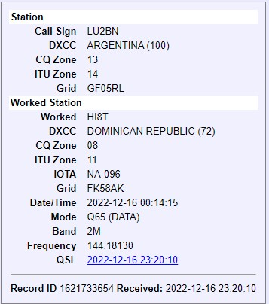

DEMOSTRACIÓN (QSO): Obligatorio para QSO posterior al 01/01/2021

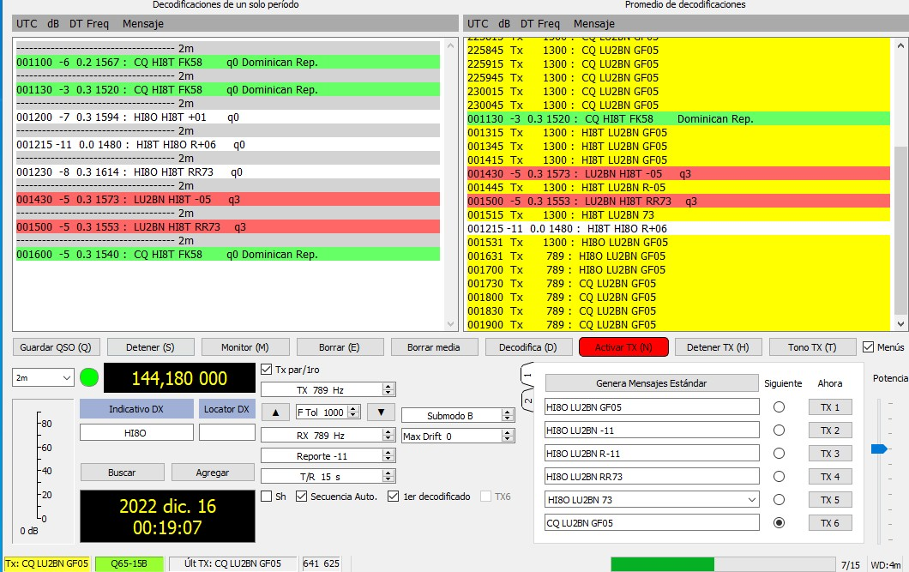

Los siguientes datos son importantes para corroborar el tipo de propagación y en el futuro confeccionar gráficos y tablas estadísticas en beneficio de toda la comunidad de Radio Aficionados, no son obligatorios.

DATOS ADICIONALES de PROPAGACIÓN:([Central Propagación VHF – UHF](http://www.bandasaltas.com.ar/Central%20VHF-UHF.html) u Otros)

TROPOSFERICOS: Mapa de Hepburn, Radiosondas.

IONOSFERICOS: Mapas de TEC, RAP, Ionosondas.